江西师范大学计算机信息工程学院学生实验报告七
专业 数据科学与大数据技术 姓名 唐璟玥 学号 201926205028 日期 2021/4/18
课程名称 | 计算机操作系统 | 实验室名称 | X4313
实验名称 | 固定分区
指导教师 | 张练兴 | 成绩
- 实验目的
固定分区存储管理，预先把主存储器中的用户区分割成若干个连续区域，每一个连续区域称为一个分区。本次实验要求模拟固定分区算法中的分配与去配过程，进一步了解固定分区存储管理。
- 实验原理和内容
（1） 实验内容
模拟实现固定分区算法中的分配与去配过程
（2） 实验原理
系统设置一张“主存分配表”，以说明各分区的分配情况。一个系统中分区分配表的长度固定，由主存储器中分区的个数所决定。
分区分配：
存储管理采用“顺序分配算法”进行主存空间的分配。顺序查找主存分配表，选择标志位为“0”的分区，将作业的地址空间大小与该分区长度进行比较，如果能容纳该作业，则将此分区分配给该作业，且在此分区的占用标志栏中填入该作业名。否则，报错无法分配。
分区去配：
作业在执行结束后必须归还所占用的分区。根据作业名查找主存分配表，找到该作业所占用的分区，将该分区的状态标志位重新设置为“0”，表示该分区现在是空闲区，可以装入新的作业。
每个分区可以装入一个作业，不允许一个作业跨分区存储，也不允许多个作业同时存放在同一个分区中。固定分区存储管理适合多道程序设计系统。
- 实验步骤
- 先定义全局变量和结构体
#include <stdio.h>
#include <stdlib.h>
//分区结构体
typedef struct link_node
{
int id;//分区号
int size; //分区长度
int address; //分区始址
char station[10]; //分区状态
struct link_node *next;
} node;

//作业结构体
typedef struct job_node
{
int id;
int name;
int size;
struct job_node *next
} job;

//队列
typedef struct
{
node *front;
node *rear;
} queue;
- 再声明函数
//队列初始化
queue *init();
//插入分区
queue *insertfenqu(queue *cc,node *x);
//删除分区
queue *delefenqu(queue *cc);
//输入分区参数
queue *fenquinput(queue *cc);
//打印分区状态
void fenquoutput(queue *cc);
//插入作业
queue *insertzuoye(queue *aa,job *x);
//输入作业
queue *zuoyeinput(queue *aa);
//打印作业
void zuoyeoutput(queue *aa);
//分配
void fenpei(queue *aa,queue *cc);
//回收
void huishou(queue *cc);
- 写入主函数
int main()
{
queue *cc;
queue *aa;
cc=init();
aa=init();
cc=fenquinput(cc);
fenquoutput(cc);
aa=zuoyeinput(aa);
zuoyeoutput(aa);
fenpei(aa,cc);
fenquoutput(cc);
huishou(cc);
return 0;
}

- 程序及运行结果（或实验数据记录及分析）

运行结果：
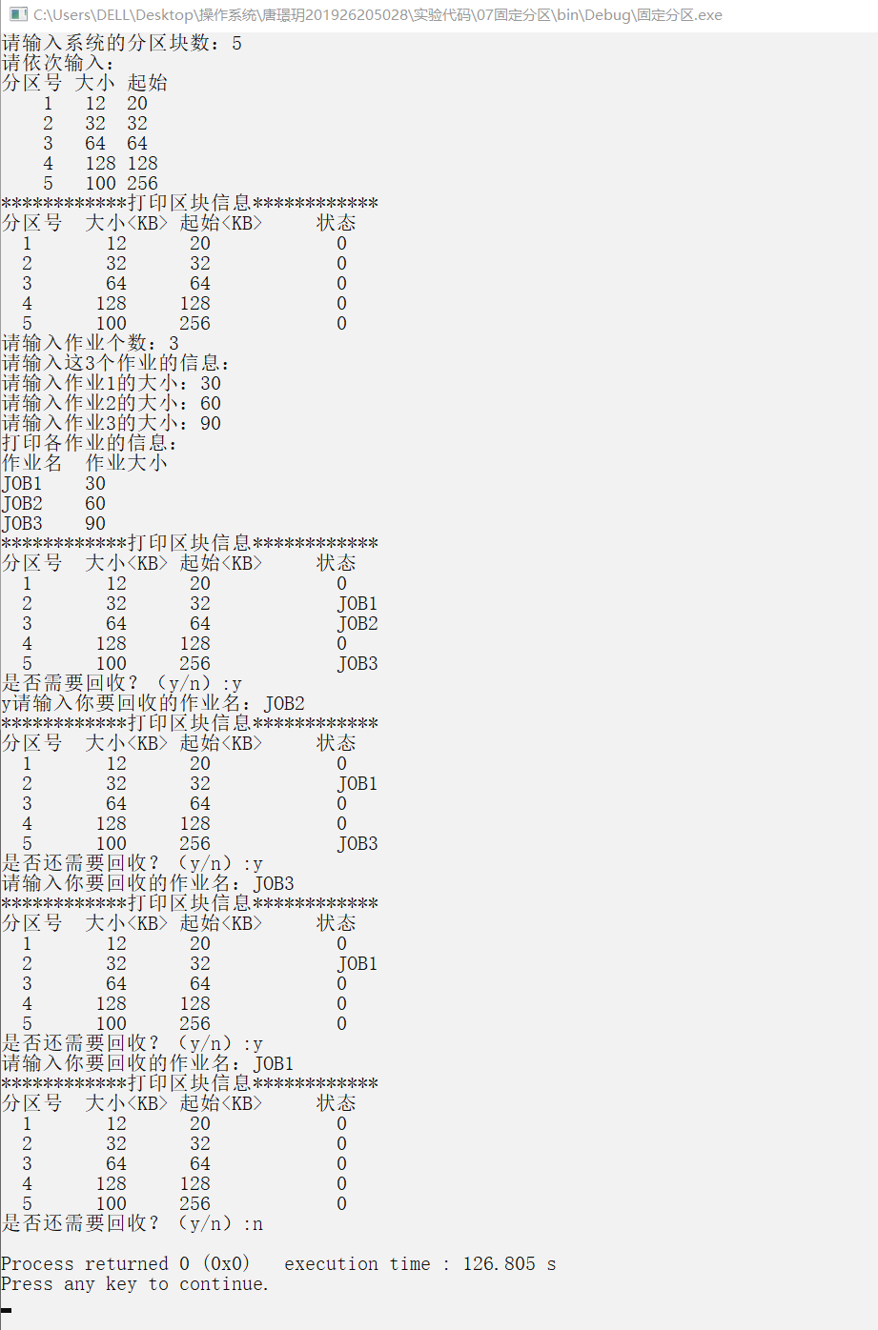

在本次实验的过程中：我使用了链表的结构体，通过队列指针的方式去进行插入删除和循环遍历。首先我们通过num去控制while循环的次数，使得分区信息输入进一个链表中，头指针为cc。同理用while循环输入作业的信息。并写出能打印相应信息的分区打印函数，作业打印函数。之后我就需要编写分配的函数了。在分配过程中，我用了两重循环，希望在每一个作业下都能查找到最适合的分区（要求分区大小是足够的，但是又是最小的分区）。最后对作业进行回收。利用了链表的查找，找到后就将station[0]置空。
本次实验最巧妙的点就是要找到最合适的分区。可以通过一开始就对分区链表进行排序，也可以每一轮都进行全盘的遍历。本次实验使用的是全盘的遍历，但是希望下一次有时间能尝试对链表进行排序。这样我认为算法更优化。

